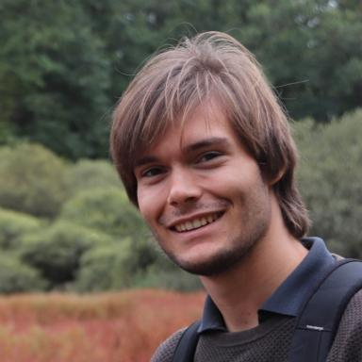 Benjamin Allard Doctorant chercheur

Identifiants chercheurs

- IdHAL :
benjamin-allard
- ORCID :
0009-0005-8872-148X

Publications

Communication dans un congrès (4)

Les prairies : une source de bien-être, de biodiversité et de gourmandises !
Benjamin Allard
Nuit des Jeunes Chercheur-es - Fête de la Science 2024, FRAC Auvergne; Doct'Auvergne, Oct 2024, Clermont-Ferrand, France
Communication dans un congrès
hal-04935750v1
POLLIFLOR : Functional diversity of grassland communities for pollinators
Alice Michelot-Antalik,Benjamin Allard,Lucas Baliteau,Mathilde Baude,Méghan Boulembertet al.
GDR POLLINECO 3ème réunion annuelle, Nov 2021, Toulouse, France
Communication dans un congrès
hal-03614590v1
Hétérogénéité des prairies et fourniture de services écosystémiques et petit focus sur les pollinisateurs de la Chaîne des Puys
Benjamin Allard
Fête de la Science au sommet du Puy de Dôme, Université Clermont Auvergne, Oct 2021, Orcines, France
Communication dans un congrès
hal-04935641v1
POLLIFLOR : Caractérisation fonctionnelle des habitats agropastoraux pour les communautés d’insectes pollinisateurs
Alice Michelot,Nadia Michel,Mathilde Baude,Maxime Burst,Olivier Chabrerieet al.
GDR POLLINECO 2e session, Oct 2020, Mons, Belgique
Communication dans un congrès
hal-02968290v1

